GROHE 3-L-WT-Wandbatterie Allure 20193_2 FMS Ausl. 208mm warm sunset gebürstet

GROHE

Eigenschaften

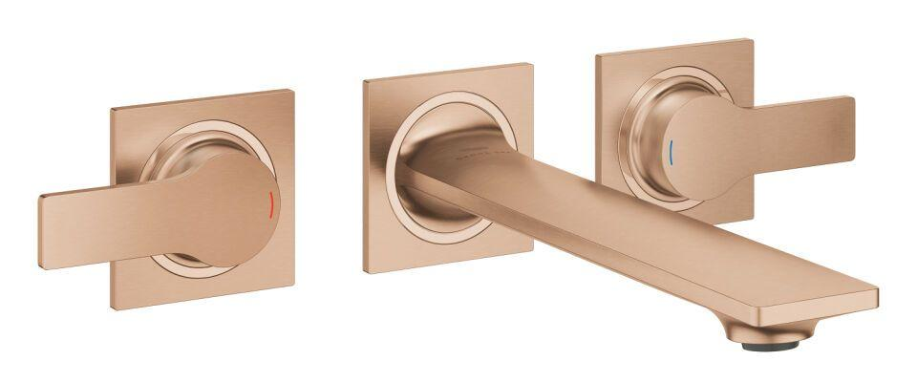

HAN:

20193DL2

Ausführung

mechanisch

Farbton

nach Hersteller-Farbkarte

Oberfläche

gebürstet

Werkstoff

Messing

Anschluss Vorlauf

Außengewinde

Anzahl der Armaturenlöcher

3-löchig

Ausführung der Temperaturregelung

manuelle Bedienung

Auslauftyp

gegossen

Mundstück Wasserhahn

Schaumstrahldüse

Rückflusssicherung nach EN 1717

AA

Volumenstromklasse

keine Angabe

Aufbauhöhe gesamt (mm)

70,00

max. Vorlauftemperatur (°C)

70,00

Mittenabstand (mm)

200,00

Vorsprung Ablauf (mm)

208,00

Cold start function

false

Max. tap capacity (at 300 kPa)

5

Sound class according to EN ISO 3822

ohne

Temperature limit retrofittable

false

Type approval according to BBR/EKS

false

Type of grip

zweigriffig

Type of waste fitting

Pop-up valve with vertical lever

With side shower

false